IL NUMERO AUREO
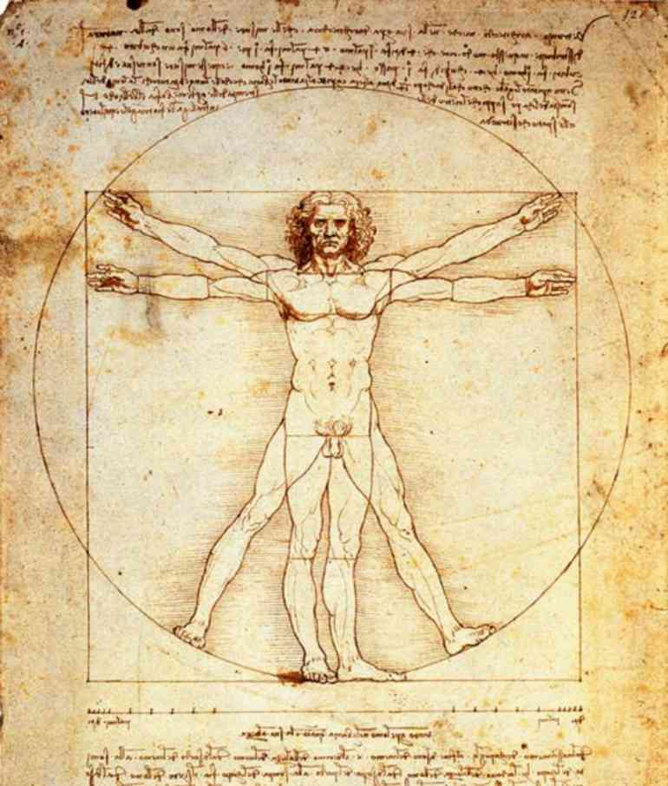
Se siete alti 1 metro e 62 centimetri e il vostro ombelico è a un metro d'altezza da terra, allora le proporzioni del vostro corpo sono perfette. In ogni caso provate a dividere la misura della vostra altezza per quella del vostro ombelico: tanto più il risultato è vicino a 1,62, tanto più le proporzioni del vostro corpo sono conformi ai canoni classici della bellezza greca.
Questo non è che un gioco; ma da secoli, dietro l'idea di armonia e di perfezione, nella natura come nell'arte, si può trovare un numero il cui valore non è esprimibile in cifre decimali se non in forma approssimata: 1,618033... Si tratta infatti di un numero irrazionale ed è, con "pi greco", il più celebre fra i numeri di questa specie.

Il numero aureo è anche associato ad una proporzione che Luca Pacioli, Piero della Francesca e Leonardo da Vinci chiamarono la divina proporzione. La divina proporzione è la proporzione della sezione aurea
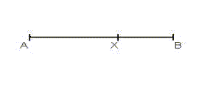
La sezione aurea è la ripartizione di un segmento in tre parti fra le quali vale la relazione di proporzionalità:

AB : AX =AX : XB

Si tratta di un particolare tipo di proporzione chiamata proporzione continua
AB = AX = 1,618033988... = ɸ (phi)
AX XB
ɸ è un numero IRRAZIONALE, cioè un numero DECIMALE INFINITO NON PERIODICO

COSTRUIAMO LA SEZIONE AUREA
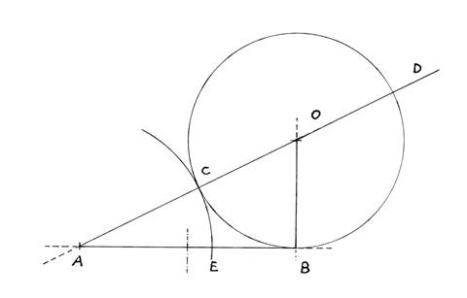
La sezione aurea si costruisce con riga e compasso, bene lo sanno architetti e pittori, come siamo diventati anche noi per studiare le applicazioni della matematica all'arte.
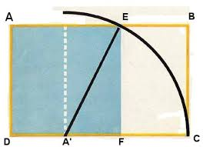
La sezione aurea dà origine al triangolo aureo, al rettangolo aureo, molto usato nell'architettura e nella pittura, al pentagono aureo.

LA SUCCESSIONE DI FIBONACCI
La successione di Fibonacci venne fuori da un problema: “Un contadino ha una coppia di conigli che all'età di un mese diventano adulti e il mese successivo danno origine ad una nuova coppia. Quante coppie si avranno in un anno? “
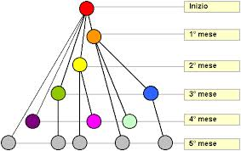
La successione di Fibonacci: 1 1 2 3 5 8 13 21 34 55 89...
Se facciamo il rapporto fra i termini successivi troviamo che:
1/1 =1 ; 2/1= 2 ; 3/2 = 1,5 ; 5/3 = 1,666 ; 13/8 = 1,625 ; 21/13 = 1,613 ; 34/21= 1,619 ; 55/34 = 1,617 ; 89/55 = 1,61818...
Tutti i rapporti vanno avanti e indietro intorno al numero ɸ
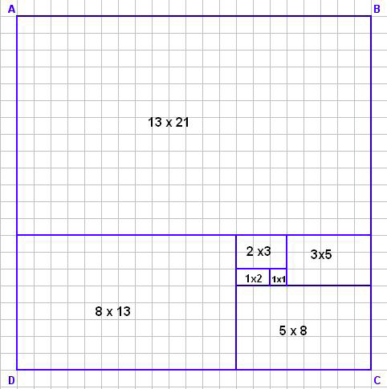
al quale si avvicinano sempre di più.

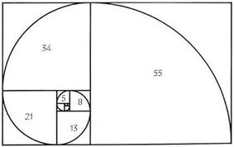
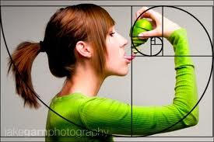

I numeri di Fibonacci ( e quindi il numero aureo) si possono ritrovare nella natura come nei girasoli e nelle conchiglie.
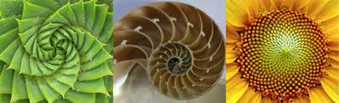
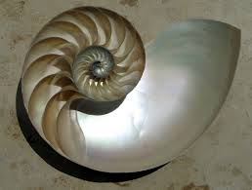
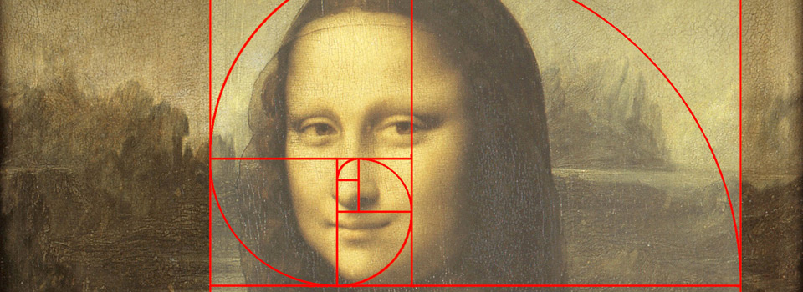
Altre volte nell'arte come nei quadri di Piero della Francesca e Leonardo da Vinci.

